陕西工业职业技术学院高等学历继续教育 2024年第二学期期末考试安排的通知

2023、2024 级学生：

根据教学工作安排，现将 2024 年第二学期期末考试有关事项通 知如下：

一、考试时间

考试起止时间为：2025年 1 月6 日8:00—2025年 1月 15 日23:55。 考生可在该时间段内的任意时间开始考试，每门课程答题时间为 120 分钟，当答题开始后，应在规定的时间内提交（可提前交卷），超时 系统自动收卷。

二、考试课程

考试课程为 2024 年第二学期教学计划全部课程。

三、考试方法

参照附件《陕西工业职业技术学院在线考试操作指南操作》。



陕西工业职业技术学院

继续教育与培训学院

2025 年 1 月 3 日

**陕西工业职业技术学院在线考试操作指南**

**一、使用手机考试**

1.手机登录“青书学堂”APP，使用已有账号登录。

2.点击页面底部【考试】进入期末考试列表；点击相应课程的考试进入考试 界面，根据提示框【去检测】进入人脸检测。



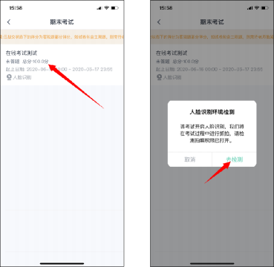

3.在弹出的对话框中，点击【开始检测】，随后点击【开始答题】，系统进入 倒计时。

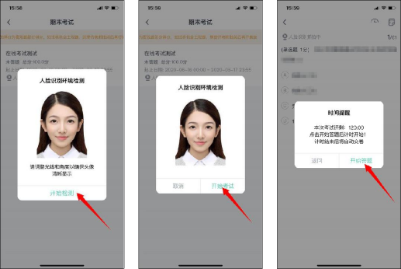

4.开始考试：“单选题 ”、“多选题 ”“判断题 ”可直接点击所选答案，即 可进入下一题；作答完毕后点击右上角答题卡选择下一题。



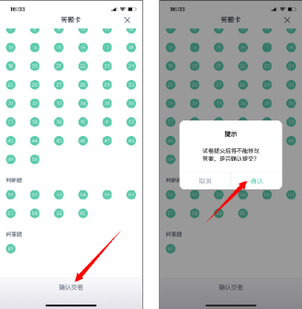5.考生完成所有题目后，点击右上角的答题卡图标，进入答题卡页面：绿色 题号代表该题目已作答，白色题号表示未作答；检查无误后，点击页面底部【确 认交卷】按钮提交试卷并确认。

|  |
| --- |
| 注 意 |

|  |
| --- |
| 未交卷考试结束会 自动交卷 |

6. 系统显示【交卷成功】，考试结束，考生可退出考试界面。

**二、使用电脑考试**

1.在浏览器中输入网址：https://www.qingshuxuetang.com，点击右上角“登 录”按钮，考生使用已有账号登录。

2.登陆成功后，点击顶部【考试安排】-【在线期末考试】点击【当前学期】， 展开当前学期考试列表；

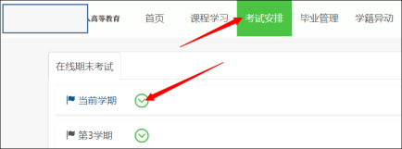

3.点击课程名称后面的【进入考试】，进行人脸检测。



4.此处若浏览器弹出访问摄像头的请求，请点击【允许】，请仔细阅读【考 试须知】；然后点击【开始检测】按钮，随后点击【开始考试】按钮正式进入考

试。



5.开始考试：“单选题 ”、“多选题 ”、“判断题 ”请直接点击选项前的对 应按钮进行作答。作答完毕后点击右上角答题卡选择下一题。



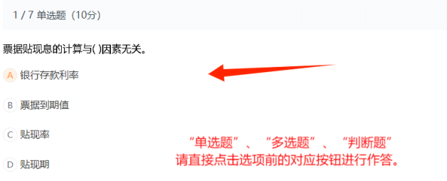

6.考生完成所有题目后，请务必仔细检查所有题目是否都已作答，无遗漏， 最后，点击【交卷】按钮提交试卷，交卷成功，考试结束。

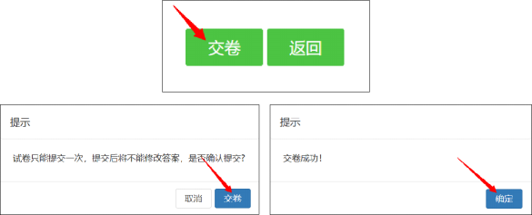

三、问题联系方式

1.电脑端在线客服联系；

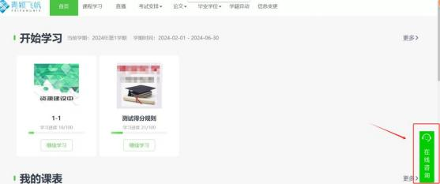

2.手机端在线客服联系方式；

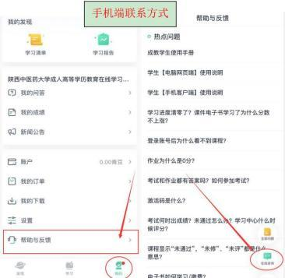

3.官方客服电话：4008771770； 4.联系班主任；